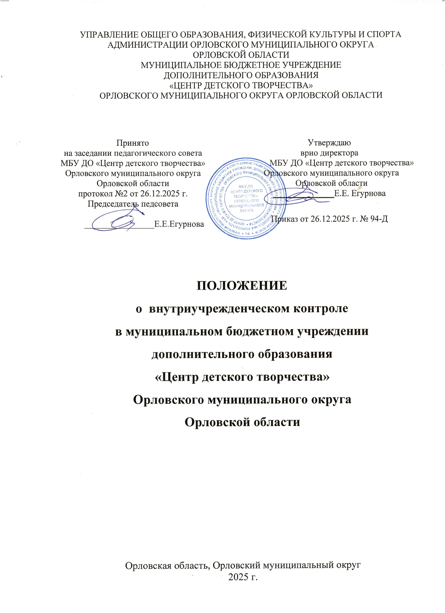
- Общие положения
  - Настоящее Положение разработано в соответствии с Федеральным законом от 29.12.2012 № 273 «Об образовании в Российской Федерации» с последующими изменениями и дополнениями, Порядком организации и осуществления образовательной деятельности по дополнительным общеобразовательным программам (утвержден приказом Министерства просвещения Российской Федерации от 27 июля 2022 г. N 629), Уставом МБУ ДО «Центр детского творчества» Орловского муниципального округа, иными локальными нормативно-правовыми документами МБУ ДО «Центр детского творчества» Орловского муниципального округа (далее-Центр) и регламентирует содержание и порядок проведения внутриучрежденческого контроля администрацией Центра.
  - Положение о внутриучрежденческом контроле в Муниципальном бюджетном учреждении дополнительного образования «Центр детского творчества» Орловского муниципального округа Орловской области образовании (далее – настоящее положение) регламентирует содержание и порядок проведения внутреннего контроля в учреждении, включая цели, задачи, методы и документацию.
  - Суть внутриучрежденческого контроля: члены администрации и коллектив учреждения проводят наблюдения и обследования в порядке руководства и контроля в пределах своей компетенции за соблюдением работниками законодательных и иных нормативно-правовых актов в области образования.
Внутриучрежденческий контроль является главным источником информации для диагностики состояния образовательного процесса, основных результатов деятельности образовательного учреждения.
  - Основной объект внутриучрежденческого контроля — педагогическая деятельность. Предмет контроля — соответствие результатов деятельности педагогов законодательству, нормативно-правовым актам, включая приказы, распоряжения по учреждению и решения административных, методических и педагогических советов.

- Цели и задачи внутриучрежденческого контроля
  - Цель внутриучрежденческого контроля:
- совершенствование деятельности Центра;
- обеспечение качества выполнения Центром муниципального Задания на оказание муниципальной услуги в социальной сфере;
- повышение профессионального мастерства педагогов дополнительного
образования и прочего педагогического персонала;
- улучшение качества образования.
  - Задачи внутриучрежденческого контроля:
- осуществление контроля над исполнением законодательства в области образования и нормативно-правовых актов, регламентирующих деятельность Центра;
- анализ причин, лежащих в основе нарушений, принятие мер по их предупреждению;
- анализ и оценка эффективности результатов деятельности педагогических работников;
- изучение результатов педагогической деятельности, выявление положительных и отрицательных тенденций в Центре образовательного процесса и разработка на этой основе предложений по распространению педагогического опыта и устранению негативных тенденций;
- анализ результатов реализации приказов и распоряжений по Центру;
-анализ реализации Центром дополнительных общеобразовательных программ в соответствии с учебным планом и графиком учебного процесса;
- анализ образовательных результатов;
- оказание методической помощи педагогическим работникам в процессе контроля.
- оценка эффективности результатов деятельности профессиональных объединений и их руководителей;
- проверка состояния обеспечения охраны жизни здоровья учащихся и работников Центра во время образовательного процесса.
  - Функции внутриучрежденческого контроля:
- информационно-аналитическая;
- контрольно-диагностическая;
- коррективно-регулятивная.
  - Директор Центра и (или) заместитель директора вправе осуществлятьвнутриучрежденческий контроль следующих результатов деятельности
работников:
- использование методического обеспечения в образовательном процессе;
- реализация дополнительных общеобразовательных общеразвивающих программ и учебных планов;
- соблюдение Устава, правил внутреннего трудового распорядка и иных
локальных актов Центра;
- другие вопросы в рамках компетенции директора, заместителя директора.
  - При оценке педагогической деятельности в ходе внутриучрежденческого контроля учитываются:
- реализация дополнительных общеобразовательных общеразвивающих программ в полном объеме;
- уровень усвоения образовательной программы учащимися;
- использование дифференцированного подхода к учащимся в процессе обучения;
- наличие совместной деятельности педагога и учащихся;
- способность к анализу педагогической ситуации, самостоятельному контролю за результатами педагогической деятельности;
- умение составлять и реализовывать план самообразования;
- умение обобщать свой опыт.

- Методы, виды и формы внутриучрежденческого контроля
  - Методы контроля над деятельностью педагога:
- анкетирование;
- социальный опрос;
- мониторинг;
- наблюдение;
- изучение документации;
- результаты учебной деятельности обучающихся и др.
  - Методы контроля над результатами учебной деятельности:
- наблюдение;
- устный опрос;
- беседа, анкетирование, тестирование;
- участие учащихся и их работ в соревнованиях, выставках, конкурсах,
олимпиадах и др.
  - Внутриучрежденческий контроль может осуществляться в виде плановых, оперативных проверок и мониторинга.
    - Внутриучрежденческий контроль в виде плановых проверок осуществляется в соответствии с утвержденным планом, который обеспечивает периодичность и исключает нерациональное дублирование в организации проверок. План представляется членам педагогического коллектива в начале учебного года.
    - Внутриучрежденческий контроль в виде оперативных проверок осуществляется в целях определения готовности педагога к занятиям, соблюдения расписания занятий или установления фактов нарушений, проверки сведений о нарушениях, указанных в обращениях обучающихся и их родителей (законных представителей), а также в целях урегулирования конфликтных ситуаций в отношениях между участниками образовательного процесса.
    - Внутриучрежденческий контроль в виде мониторинга предусматривает сбор, системный учет, обработку и анализ информации об организации и результатах образовательного процесса для эффективного решения задач управления качеством образования.
  - Формы внутриучрежденческого контроля:
    - фронтальный контроль - всестороннее изучение деятельности коллектива, МО;
    - тематический контроль - проводится по отдельным проблемам деятельности Центра. Содержание тематического контроля может включать вопросы индивидуализации, дифференциации, коррекции обучения, уровня сформированности умений и навыков, активизации познавательной деятельности обучающихся и другие вопросы;
    - персональный контроль - предполагает изучение и анализ педагогической деятельности отдельного педагога, в ходе которого изучается соответствие уровня компетентности работника требованиям к его квалификации, профессионализму и продуктивности;
    - обзорный контроль - проводится с целью получения информации о ходе процессов функционирования и развития Центра.

- Организация внутриучрежденческого контроля
  - Внутриучрежденческий контроль осуществляют директор Центра,
заместитель директора по учебно-воспитательной работе.
  - Продолжительность контроля не должна превышать 7–10 дней. При проведении тематического, фронтального и персонального контроля посещаются не более 4-х занятий и других мероприятий (у одного педагога);
  - Директор Центра издаёт приказ о сроках, теме контроля, устанавливает срок предоставления итоговых материалов.
  - При проведении планового контроля не требуется дополнительного предупреждения педагога, если в плане работы Центра указаны сроки контроля. В экстренных случаях директор и его заместитель по учебно-воспитательной работе могут посещать занятия педагогов Центра без предварительного предупреждения;
  - При проведении оперативных проверок педагогический работник предупреждается не менее, чем за 1 день до посещения занятий.
  - Должностные лица, осуществляющие контроль и назначенные приказом руководителя Центра, имеют право запрашивать необходимую информацию, изучать документацию, относящуюся к предмету контроля.
  - Основания для внутриучрежденческого контроля:
- заявление педагогического работника на аттестацию;
- плановый контроль;
- проверка состояния дел для подготовки управленческих решений;
- обращение физических и юридических лиц по поводу нарушений в области
образования, прав ребенка, ТК РФ, графика работы.

- Оформление результатов
  - Результаты внутриучрежденческого контроля оформляются в виде аналитической справки, справки о результатах внутриучрежденческого контроля, отчёта или доклада о состоянии дел по проверяемому вопросу.
  - Итоговый материал должен содержать констатацию фактов, выводы и при необходимости - рекомендации. Информация о результатах доводится до педагогических сотрудников Центра в течение семи дней с момента завершения контроля. Педагогические работники после ознакомления с результатами внутриучрежденческого контроля должны поставить подпись под итоговым материалом, удостоверяющую то, что они поставлены в известность о результатах внутриучрежденческого контроля. При этом они вправе сделать запись в итоговом материале о несогласии с результатами контроля в целом или по отдельным фактам и выводам, обратиться в комиссию Центра по урегулированию споров между участниками образовательного процесса или в вышестоящие органы управления образованием.
  - По итогам внутриучрежденческого контроля в зависимости от его формы, целей и задач, а также с учетом реального положения дел проводятся заседания педагогического совета, производственные совещания, собрания трудового коллектива или совещания при директоре.
  - Директор Центра по результатам внутриучрежденческого контроля принимает следующие решения:
- об издании соответствующего приказа;
- о проведении повторного контроля с привлечением определённых специалистов (экспертов);
- о привлечении к дисциплинарной ответственности должностных лиц;
- о поощрении работников;
- иные решения в пределах своей компетенции.
  - О результатах контроля, изложенных в обращениях обучающихся, их родителей, а также в обращениях и запросах других граждан и организаций, им сообщается в установленном порядке и в установленные сроки.

- Заключительные положения
  - Настоящее Положение о внутриучрежденческом контроле является локальным нормативным актом, принимается на Педагогическом совете и утверждается (либо вводится в действие) приказом директора Центра.
  - Все изменения и дополнения, вносимые в настоящее Положение, оформляются в письменной форме в соответствии действующим законодательством Российской Федерации.
  - Настоящее положение принимается на неопределенный срок. Изменения и дополнения к Положению принимаются в порядке, предусмотренном пунктом 6.1. настоящего Положения.
  - После принятия Положения (или изменений и дополнений отдельных пунктов и разделов) в новой редакции предыдущая редакция автоматически утрачивает силу.

